1 Projeto Mecânico
  - Análise Dinâmica
A primeira Lei de Newton define que a força resultante de um corpo é fruto do produto entre a massa e a aceleração. Portanto, é necessário analisar como a massa age no sistema de um micromouse e qual é o efeito da sua distribuição na estrutura, além de entender o funcionamento das forças que geram aceleração no rato. As análises realizadas aqui levam em conta a simplificação de que o centro de massa e o centro de gravidade (CG), local de atuação da força peso, coincidem quando o corpo é pequeno em relação à terra.
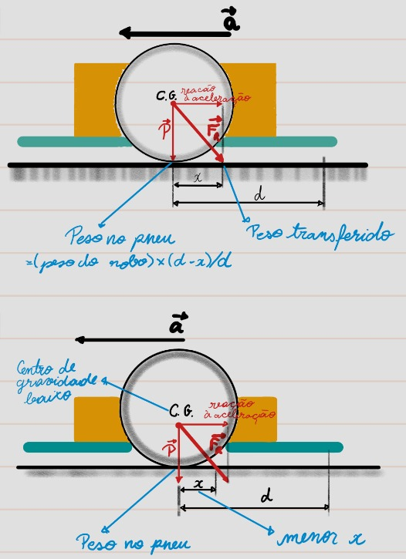
A força peso, e, portanto, a massa, possui três comportamentos importantes: no rato parado, no rato em aceleração ou desaceleração e no rato sob efeito de uma força centrípeta. Com o rato parado, todo o peso é transferido para as rodas, que são os pontos de contato do micromouse com o solo. Assim que o micromouse começa a acelerar, esse peso é deslocado por causa da reação à aceleração, como mostra a figura (nº da figura). Dessa forma, o peso para de manter a aderência do micromouse, pois ele se move para um ponto que não está em contato com o chão. O mesmo efeito ocorre na desaceleração, mas com sentido oposto.

Quando o CG é rebaixado, o vetor da força peso continua para além do solo, fazendo com que o deslocamento do peso diminua. Quanto mais baixo o CG, menor será o deslocamento do peso durante a aceleração, garantindo que ainda haja peso nas rodas e, portanto, que haja aderência. A fim de que o CG se mantenha próximo do solo e centralizado em relação aos pneus, os componentes mais pesados, como a bateria, são colocados no andar inferior do micromouse, perto das rodas, e de forma simétrica.
O momento em que o rato está sujeito à força centrípeta é quando ele realiza uma curva. Assim como no caso da aceleração, a força centrípeta gera uma reação que transfere o peso do centro do rato para a roda externa à curva. Essa transferência de peso para a extremidade gera um torque com centro de curvatura no ponto de contato entre a roda e o chão e raio do tamanho da distância do centro de gravidade ao solo. Dessa forma, quanto mais estreito o micromouse, mais o peso é transferido para a extremidade e quanto maior o CG, mais propenso o rato é a capotar na curva, pois exige menos esforço para gerar o torque. O diagrama de corpo livre da figura (nº da figura) demonstra que, para diminuir esse efeito, é preciso que o rato seja o mais largo possível e reitera a necessidade de um CG baixo.
  - Dimensionamento
O estudo do comportamento das forças atuantes na movimentação do micromouse revelou duas coisas importantes para o dimensionamento: que as peças devem ser dispostas de modo a concentrar o peso na parte inferior e que o micromouse deve ser o mais largo possível. Contudo, ainda é preciso definir quais dimensões exatas são viáveis para o projeto.
A principal restrição de tamanho são as dimensões físicas do labirinto, pois o rato deve ser capaz, acima de tudo, de ser colocado dentro dele. Dessa forma, conclui-se que, no máximo, o micromouse pode ter 18cm de largura por 18 cm de comprimento. Apesar de ser um requisito importante, apenas caber no labirinto não garante que o micromouse será capaz de navegar por ele. Para isso, é preciso considerar a área que ele ocupa ao realizar as curvas, onde o espaço disponível para o rato é mínimo.
Existem diferentes curvaturas possíveis dentro do labirinto, contudo, mas mais críticas são as de 45º e de 90º, representadas na figura (nº da figura) são elas que delimitam, respectivamente, a maior largura e maior comprimento que o micromouse pode ter. Nas curvas de 45º o rato percorre um corredor decorrente de curvas consecutivas para lados alternados, o qual é limitado pelas quinas das paredes das células e possui uma largura de aproximadamente 127,3 mm. Sendo assim, a largura máxima que o micromouse pode ter é de 127 mm. Já nas curvas de 90º, o rato descreve uma trajetória com raio de 90mm, e a distância máxima entre o centro de rotação do rato e a sua extremidade é a que permite que esse trajeto seja realizado sem encostar nas paredes. Essa distância é de aproximadamente 101,1 mm, limitando o comprimento do micromouse a 202,2mm.
Para que o rato consiga realizar todo o caminho até a resposta sem obstáculos, optamos por deixar uma sobra de aproximadamente 60mm no comprimento e 30mm na largura, considerando que é importante o rato ser o mais largo possível. Assim, o rato possui 14cm de comprimento por 10cm de largura, sendo que o centro de rotação está situado no seu centro geométrico.

  - Locomoção
A locomoção do micromouse depende, principalmente, do posicionamento e geometria das rodas e da disposição dos motores. Essas características são definidas por três propriedades: estabilidade, manobragem e controle (livrinho que eu vou mandar).
No âmbito da estabilidade, apenas duas rodas são necessárias, contudo, essa configuração requer rodas grandes demais para um micromouse. Sendo assim, o mínimo viável seria uma configuração de 2 rodas e outro ponto de apoio, ou 3 rodas (livrinho q eu vou mandar o nome). Como a bateria usada nesse projeto é pesada e compacta, é necessário aumentar a estabilidade adicionando mais uma roda. Dessa forma, o rato dispõe de um sistema de 4 rodas com tração dianteira.
Já sobre a manobragem, o micromouse precisa ser omnidirecional, ou seja, capaz de andar em qualquer direção ao longo do plano xy, definido pelo piso do labirinto. A configuração mais comum para esse tipo de robô é a de duas rodas com direção diferencial, ou seja, com um motor acoplado a cada roda para que elas se movam de forma independente. Esse micromouse utiliza 4 rodas para estabilidade adicional e um sistema de engrenagens que garante tração em todas as rodas, com diferencial entre a lateral esquerda e direita. Assim, as rodas rotacionam em torno do ponto central do rato (citaçãozinha).
Por fim, o controle possui uma conexão intrínseca com a manobragem, pois a disposição dos motores interfere diretamente em como as velocidades angular e linear são convertidas em sinais individuais para as rodas. O controle dos motores é realizado de forma independente por meio de um circuito de chaveamento baseado em flip-flop, permitindo o acionamento ou desligamento de cada motor conforme a necessidade de manobra. Essa estratégia possibilita um controle mais preciso do movimento do robô durante as mudanças de direção. Além disso, os drivers de motor são responsáveis por definir a velocidade de rotação, recebendo os sinais de comando do microcontrolador, que coordena todo o processo de acionamento. Dessa forma, o microcontrolador atua como a unidade central de controle, enquanto os drivers fazem a interface de potência necessária para o funcionamento dos motores, garantindo maior estabilidade, precisão e eficiência na execução das curvas.
  - Design
Para comportar todos os componentes, o micromouse possui dois andares, com uma distância de 3cm entre si. Os andares foram impressos separadamente, tendo em vista que a impressora 3d funciona em camadas e entre os dois andares existe um espaço vazio onde precisariam ser colocados suportes. As colunas que conectam o chassis estão na mesma peça que o primeiro andar, com um arredondamento em suas bases para evitar a formação de um concentrador de tensão, o qual comprometeria a integridade física do chassis, pois as forças de compressão ficam concentradas na base da coluna. O mesmo processo de arredondamento foi aplicado para todos os ângulos do chassis, isso diminui o tempo de impressão e distribui a tensão nas intersecções.

O chassis foi impresso em PETG, um material conhecido por ter uma resistência térmica maior que o PLA e
  - Simulações
  - Testes físicos

